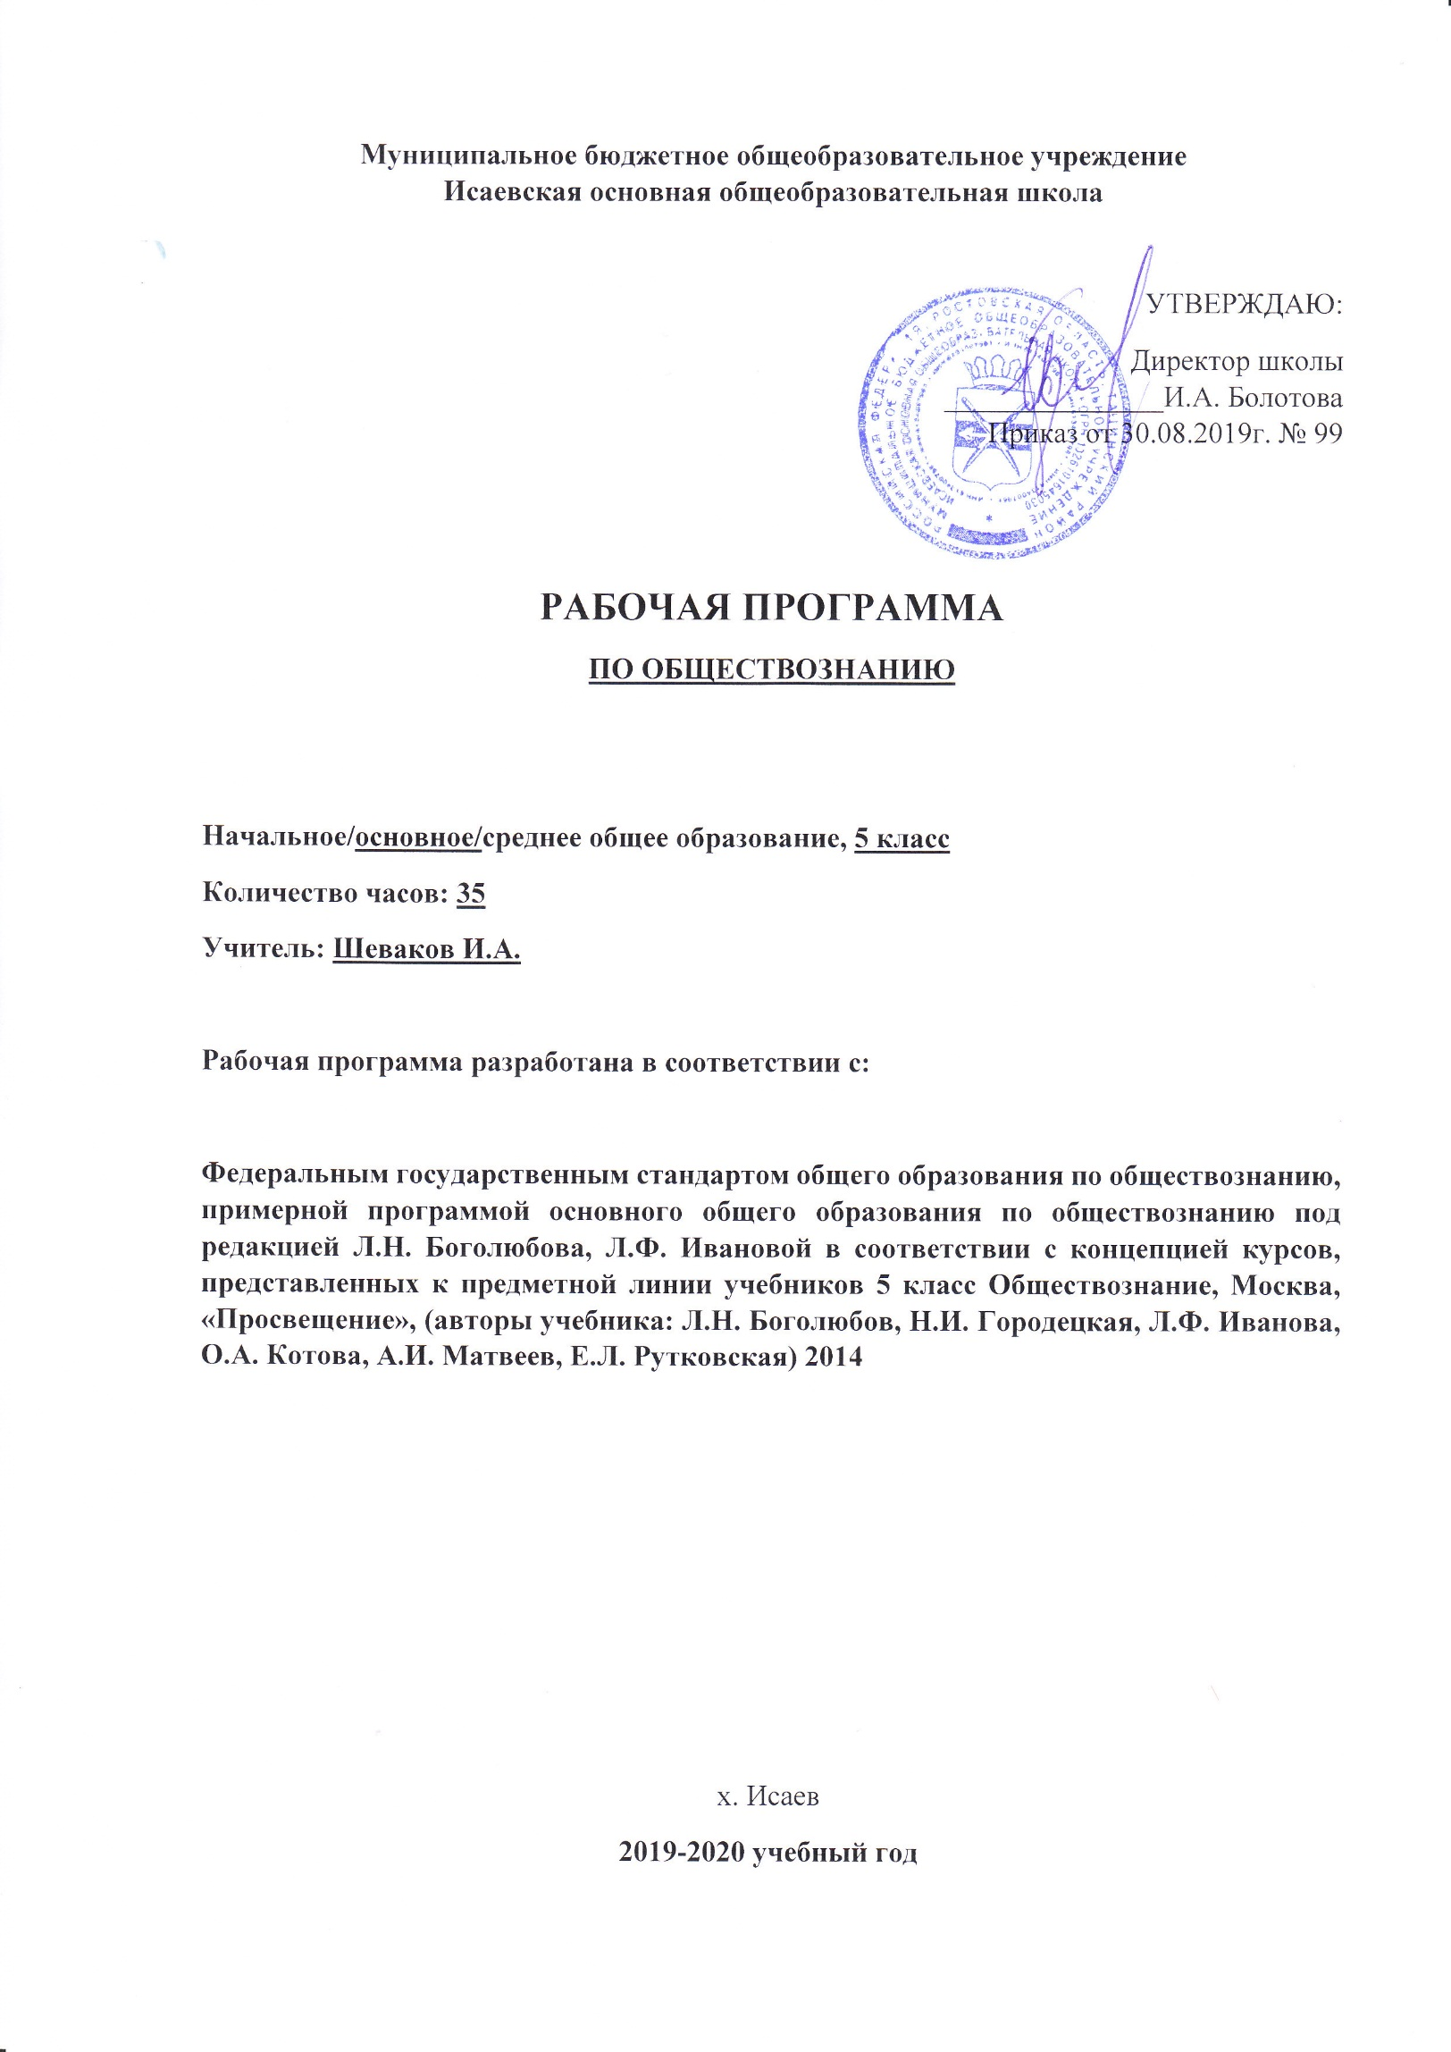

Рабочая программа по обществознанию в 5 классе.
Авторы учебника Л.Н. Боголюбов, Л.Ф. Иванова

Планируемые результаты обучения и освоения содержания курса по обществознанию
Результатами образования являются компетентности, заключающиеся в сочетании знаний и умений, видов деятельности, приобретённых в процессе усвоения учебного содержания, а также способностей, личностных качеств и свойств учащихся.
Личностными результатами, формируемыми при изучении данного курса являются:
- мотивированность и направленность на активное и созидательное участие в будущем в общественной и государственной жизни;
- заинтересованность не только в личном успехе, но и в развитии различных сторон жизни общества, благополучия и процветания своей страны;
- ценностные ориентиры, основанные на идеях патриотизма, любви и уважения к Отечеству, на отношении к человеку, его правам и свободам как высшей ценности.
Метапредметные результаты изучения обществознания проявляются в:
- умении сознательно организовывать свою познавательную деятельность;
- умении объяснять явления и процессы социальной действительности с научных, социально-философских позиций;
- способности анализировать реальные социальные ситуации, выбирать адекватные способы деятельности и модели поведения в рамках реализуемых социальных ролей;
- умении выполнять познавательные и практические задания, в том числе проектной деятельности на:
1) использование элементов причинно-следственного анализа;
2) исследование несложных реальных связей и зависимостей;
3) определение сущностных характеристик изучаемого объекта; выбор верных критериев для сравнения, сопоставления, оценки объектов;
4) поиск и извлечение нужной информации по заданной теме в адаптированных источниках различного типа;
5) перевод информации из одной знаковой системы в другую (из текста в таблицу, из аудиовизуального ряда в текст и др.), выбор знаковых систем адекватно познавательной и коммуникативной ситуации;
6) объяснение изученных положений на конкретных примерах;
7) оценку своих учебных достижений, поведения, черт своей личности с учетом мнения других людей, в том числе для корректировки собственного поведения в окружающей среде; выполнение в повседневной жизни этических и правовых норм, экологических требований;
8) определение собственного отношения к явлениям современной жизни, формулирование своей точки зрения.
Предметными результатами освоения данного курса являются в сфере:
познавательной
- относительно целостное представление о человеке;
- умения находить нужную социальную информацию в различных источниках; адекватно ее воспринимать, применяя основные обществоведческие термины и понятия; преобразовывать в соответствии с решаемой задачей (анализировать, обобщать, систематизировать, конкретизировать имеющиеся данные, соотносить их с собственными знаниями); давать оценку взглядам, подходам, событиям, процессам с позиций одобряемых в современном российском обществе социальных ценностей;
ценностно-мотивационной
- понимание побудительной роли мотивов в деятельности человека;
- знание основных нравственных и правовых понятий, норм и правил, понимание их роли как решающих регуляторов общественной жизни, умение применять эти нормы и правила к анализу и оценке реальных социальных ситуаций, установка на необходимость руководствоваться этими нормами и правилами в собственной повседневной жизни;
- приверженность гуманистическим и демократическим ценностям, патриотизму и гражданственности
трудовой
• понимание значения трудовой деятельности для личности и для общества;
эстетической
• понимание специфики познания мира средствами искусства в соотнесении с другими способами познания;
• понимание роли искусства в становлении личности и в жизни общества;
коммуникативной
- знание новых возможностей для коммуникации в современном обществе, умение использовать современные средства связи и коммуникации для поиска и обработки необходимой социальной информации;
- умение взаимодействовать в ходе выполнения групповой работы, вести диалог, аргументировать собственную точку зрения.
Планируемые результаты изучения предмета «Обществознание» являются следующие умения:
1-я линия развития личности. Умение понимать связи между людьми в обществе:
1.Добывать и критически оценивать информацию.
2.Систематизировать обществоведческую информацию и представлять её в виде текста, таблицы, схемы. 3.Обобщать.
4.Группировать.
5.Сравнивать факты, явления и понятия.
6.Устанавливать причинно-следственные связи.
2-я линия развития личности. Умение занимать свою позицию в обществе:
1.Определять и объяснять другим людям своё отношение к общественным нормам.
2. Принимать решения в ответственных ситуациях и не бояться отвечать за свои поступки.
3.Уметь договариваться с людьми, преодолевать конфликты.
3-я линия развития личности. Умение действовать в рамках закона и нравственных норм:
1.Успешно решать жизненные задачи в разных сферах общественных отношений.

Критерии оценивания
Критерии оценки устного ответа:
1.глубокий, с привлечением дополнительного материала и проявлением гибкости мышления ответ ученика оценивается пятью баллами;
2.твердое знание материала в пределах программных требований - четырьмя;
3.неуверенное знание, с несущественными ошибками и отсутствием самостоятельности суждений оценивается – тремя баллами;
4.наличие в ответе школьника грубых ошибок, проявление непонимания сути, не владение навыком оценивается отрицательно, отметкой «2»;
Критерии оценки работы на уроке:
1.активное участие учащегося в процессе урока и безошибочное выполнение заданий оценивается пятью баллами; 2.активное участие в процессе урока с допущением каких-либо ошибок в процессе выполнения задания - четырьмя; 3.неуверенное участие в процессе урока и отсутствие самостоятельной активности – тремя баллами; 4.полное отсутствие активности - отметка «2»;

Критерии оценки тестового задания:

1. 75-100% - отлично «5»;
2. 60-74% - хорошо «4»
3. 50-59% - удовлетворительно «3»;
4. менее 50% - неудовлетворительно «2»;

Критерии оценки сообщения или проекта:
1.Глубокий, самостоятельный, с привлечением дополнительного материала и проявлением гибкости мышления ответ ученика, оценивается пятью баллами;
2.Привлечение дополнительного материала, неуверенный ответ - четырьмя;
3.Выполнена работа в письменном виде, отсутствие ответа, при этом ответы на дополнительные вопросы – тремя баллами;
4.Полное отсутствие работы - отметка «2»;
Контрольно измерительные материалы:
- Р.Н.Лебедев проверочные тесты по обществознанию 5 класс по УМК Боголюбова Л.Н., Виноградовой Н.Ф., Городецкой Н.И. и др. / под редакцией Боголюбова Л.И., Ивановой Л.Ф. 2015г.https://nsportal.ru/shkola/obshchestvoznanie/library/2016/05/04/testy-po-obshchestvoznaniyu-5-klass-r-n-lebedeva
- проверочные работы по обществознанию 5 класс https://testschool.ru/category/obshhestvoznanie/

Планируемые результаты изучения предмета «Обществознание» являются следующие умения:
1-я линия развития личности. Умение понимать связи между людьми в обществе:
- Добывать и критически оценивать информацию.
- Систематизировать обществоведческую информацию и представлять её в виде текста, таблицы, схемы.
- Обобщать.
- Группировать.
- Сравнивать факты, явления и понятия.
- Устанавливать причинно-следственные связи.
2-я линия развития личности. Умение занимать свою позицию в обществе:
- Определять и объяснять другим людям своё отношение к общественным нормам.
- Принимать решения в ответственных ситуациях и не бояться отвечать за свои поступки.
- Уметь договариваться с людьми, преодолевать конфликты.
3-я линия развития личности. Умение действовать в рамках закона и нравственных норм:
Успешно решать жизненные задачи в разных сферах общественных отношений.
Инструментарий для оценивания результатов: устные ответы, тестирование, контрольные работы, мониторинги, творческие работы, участие в конкурсах, конференциях и др.
Система оценки достижений учащихся: пятибалльная система, портфолио
Используемые педагогические технологии: ИКТ, здоровьесберегающая, проектная, игровая, исследовательская, проблемная, группового обучения, программированного обучения, музейная педагогика, тестового контроля

Критерии оценивания.
Критерии | 5 (ОТЛ.) | 4 (ХОР.) | 3 (УД.) | 2 (НЕУД.)
1. Организация ответа (введение, основная часть, заключение) | Удачное использование правильной структуры ответа (введение - основная часть - заключение); определение темы; ораторское искусство (умение говорить) | Использование структуры ответа, но не всегда удачное; определение темы; в ходе изложения встречаются паузы, неудачно построенные предложения, повторы слов | Отсутствие некоторых элементов ответа; неудачное определение темы или её определение после наводящих вопросов; сбивчивый рассказ, незаконченные предложения и фразы, постоянная необходимость в помощи учителя | Неумение сформулировать вводную часть и выводы; не может определить даже с помощью учителя, рассказ распадается на отдельные фрагменты или фразы
2. Умение анализировать и делать выводы | Выводы опираются не основные факты и являются обоснованными; грамотное сопоставление фактов, понимание ключевой проблемы и её элементов; способность задавать разъясняющие вопросы; понимание противоречий между идеями | Некоторые важные факты упускаются, но выводы правильны; не всегда факты сопоставляются и часть не относится к проблеме; ключевая проблема выделяется, но не всегда понимается глубоко; не все вопросы удачны; не все противоречия выделяются | Упускаются важные факты и многие выводы неправильны; факты сопоставляются редко, многие из них не относятся к проблеме; ошибки в выделении ключевой проблемы; вопросы неудачны или задаются только с помощью учителя; противоречия не выделяются | Большинство важных фактов отсутствует, выводы не делаются; факты не соответствуют рассматриваемой проблеме, нет их сопоставления; неумение выделить ключевую проблему (даже ошибочно); неумение задать вопрос даже с помощью учителя; нет понимания противоречий
3. Иллюстрация своих мыслей | Теоретические положения подкрепляются соответствующими фактами | Теоретические положения не всегда подкрепляются соответствующими фактами | Теоретические положения и их фактическое подкрепление не соответствуют друг другу | Смешивается теоретический и фактический материал, между ними нет соответствия
4. Научная корректность (точность в использовании фактического материала) | Отсутствуют фактические ошибки; детали подразделяются на значительные и незначительные, идентифицируются как правдоподобные, вымышленные, спорные, сомнительные; факты отделяются от мнений | Встречаются ошибки в деталях или некоторых фактах; детали не всегда анализируются; факты отделяются от мнений | Ошибки в ряде ключевых фактов и почти во всех деталях;детали приводятся, но не анализируются; факты не всегдаотделяются от мнений, но учащийся понимает разницу между ними | Незнание фактов и деталей, неумение анализировать детали, даже если они подсказываются учителем; факты и мнения смешиваются и нет понимания их разницы
5. Работа сключевыми понятиями | Выделяются все понятия и определяются наиболее важные; чётко и полно определяются, правильное и понятное описание | Выделяются важные понятия, но некоторые другие упускаются; определяются чётко, но не всегда полно; правильное и доступное описание | Нет разделения на важные и второстепенные понятия; определяются, но не всегда чётко и правильно; описываются часто неправильно или непонятно | Неумение выделить понятия, нет определений понятий; не могут описать или не понимают собственного описания
6. Причинно-следственные связи | Умение переходить от частного к общему или от общего к частному; чёткая последовательность | Частичные нарушения причинно-следственных связей; небольшие логические неточности | Причинно-следственные связи проводятся редко;много нарушений впоследовательности | Не может провестипричинно-следственные связи даже при наводящих вопросах, постоянные нарушения последовательности

Содержание учебного предмета «Обществознание» в 5 классе
Учебный предмет «Обществознание» в 5 классе (1 час) изучается как самостоятельный учебный предмет за счет части, формируемой участниками образовательных отношений.

Место учебного предмета «Обществознание» в учебном плане
Согласно учебному плану МБОУ Исаевская ООШ на 2019-2020 уч.г. программа рассчитана на 34 часов в расчете 1 час в неделю. В соответствии с учебным календарным графиком МБОУ Исаевская ООШ программа предусматривает 34 час.
Часть уроков выпадает на праздничные дни 1 (01.05.2019).
Темы, предусмотренные на данные даты, будут пройдены за счет уплотнения учебного материала.

Введение. (1 час) Значение изучения общества для человека. Науки, изучающие развитие общества. Сферы жизни общества.
Тема 1 «Человек» (6 ч)
Загадка человека. Зачем человек рождается. Что такое наследственность. Наследственность – биологическая сущность всех людей. Можно ли влиять на наследственность. Отрочество – особая пора. Легко ли быть подростком? Отрочество – пора мечтаний. Самостоятельность – показатель взрослости. Всегда ли самостоятельность приносит пользу. Нужны ли сегодня рыцари. Учимся общаться. Практикум.
Тема 2. «Семья» (7ч)
Семья и семейные отношения. Зачем люди создают семьи. Семья и государство. Если семья не выполняет своих обязанностей. Какие бывают семьи. Семейное хозяйство. Семейные заботы. Каким должен быть хозяин дома. Как хозяйствовать по правилам. Учимся помогать вести семейное хозяйство. Свободное время. Что такое свободное время. Свободное время и занятия физкультурой. Свободное время и телевизор. Своими руками. Что такое хобби. Практикум
Тема 3. «Школа» (7 ч)
Образование в жизни человека. Школьное образование. О чем рассказала бабушка. Чему учит школа. Учись учиться. Образование и самообразование. Формы самообразования. Испокон века книга растит человека. Самообразование – путь к успеху. Самообразование и самоорганизация. Одноклассники, сверстники, друзья. Ты и другие ребята. Слово не воробей. Учимся дружить жить в классе. Практикум.
Тема 4. «Труд» (5 ч)
Труд – основа жизни. Каким бывает труд. Что создается трудом. Как оценивается труд. Богатство и бедность. Богатство обязывает. Учимся трудиться и уважать труд. Труд и творчество. Что такое творчество. Мастер и ремесленник. Творчество в искусстве. Учимся творчеству. Практикум.
Тема 5. «Родина» (9 ч)
Наша Родина – Россия, Российская Федерация. Русский язык – государственный. За что мы любим свою страну. Государственные символы России. Герб России. Флаг. Гимн. Гражданин России. Гражданин. Права и обязанности граждан России. Моя хата с краю? Учимся быть достойными гражданами. Мы – многонациональный народ. Что говорит закон. Мы – дети разных народов, мы – один народ. Многонациональная культура России. Что такое национальность. Учимся уважать людей любой национальности. Практикум.
ТЕМАТИЧЕСКОЕ ПЛАНИРОВАНИЕ С ОПРЕДЕЛЕНИЕМ ОСНОВНЫХ ВИДОВ УЧЕБНОЙ ДЕЯТЕЛЬНОСТИ
Основные темы. | Количество часов
Введение | 1 часов
Глава 1. Человек | 5 часов
Загадка человека | 2 часа
Отрочество – особая пора жизни | 2 часа
Практикум по главе «Человек» | 1 час
Глава 2. Семья | 5 часов
Семья и семейные отношения | 1 час
Семейное хозяйство | 1 час
Свободное время | 1 час
Практикум по главе «Семья» | 1 час
Глава 3. Школа  Образование в жизни человека (2 часа) | 6 часов
Образование и самообразование (2 часа) | 2 часа
Одноклассники сверстники, друзья (1 час) | 2 часа
Практикум по главе «Школа»  (1 час) | 1 час
Глава 4.  Труд  Труд – основа жизни | 6 часов
Труд и творчество | 2 часа
Практикум по главе «Труд» | 2 часа
Глава 5.Родина | 10 часов
Наша родина – Россия | 2 часа
Государственные символы России | 2 часа
Гражданин России | 2 часа
Мы-многонациональный народ | 2 часа
Практикум по главе «Родина» | 2 часа
Урок обобщения и закрепления знаний по курсу «Обществознание» | 1 час

Календарно – тематическое планирование
№ урока | Дата | Тема урока | Кол – во часов
1 | 06.09 | Вводный урок | 1
 |  | Глава 1 Человек
2 | 13.09 | Тема I Загадка человека | 1
3 | 20.09 | Тема II. Загадка человека | 1
4 | 27.09 | Отрочество - особая пора жизни | 1
5 | 04.10 | Отрочество - особая пора жизни | 1
6 | 11.10 | Практикум | 1
7 | 18.10 | Практикум. Контрольная работа. | 1
 |  | Глава 2 Семья
8 | 25.10 | Семья и семейные отношения | 1
9 | 08.11 | Семейное хозяйство | 1
10 | 15.11 | Семейное хозяйство | 1
11 | 22.11 | Свободное время | 1
12 | 29.11 | Свободное время | 1
13 | 06.12 | Практикум. Контрольная работа. | 1
 |  | Глава 3. Школа.
14 | 13.12 | Образование в жизни человека | 1
15 | 20.12 | Образование и самообразование | 1
16 | 27.12 | Образование и самообразование | 1
17 | 17.01 | Одноклассники, сверстники, друзья. | 1
18 | 24.01 | Одноклассники, сверстники, друзья. | 1
19 | 31.01 | Практикум. | 1
 |  | Глава 4. Труд.
20 | 07.02 | Труд – основа жизни | 1
21 | 14.02 | Труд – основа жизни | 1
22 | 21.02 | Труд и творчество. | 1
23 | 28.02 | Труд и творчество. | 1
24 | 06.03 | Практикум | 1
25 | 13.03 | Практикум. Контрольная работа. | 1
 |  | Глава 5.Родина
26 | 20.03 | Наша Родина-Россия. | 1
27 | 03.04 | Государственные символы России. | 1
28 | 10.04 | Гражданин России | 1
29 | 17.04 | Гражданин России | 1
30 | 24.04 | Мы – многонациональный народ. | 1
31 | 08.05 | Мы – многонациональный народ. | 1
32 | 15.05 | Контрольная работа. | 1
33 | 22.05 | Защита проекта. | 1
34 | 29.05 | Повторение пройденного материала | 1

